Приднестровский государственный университет им. Т. Г. Шевченко

Физико-математический факультет

Кафедра прикладной математики и информатики

**Отчет по лабораторной работе № 1**

***«Интегрированная среда разработки Microsoft Visual Studio.***

***Программирование линейных алгоритмов»***

Дисциплина «Системы программирования»

**Выполнил(а):**

*студент(ка) 103 гр.*

*__Плотян Анастасия Валерьевна_*

*Ф.И.О.*

**Проверила:**

*ст. преподаватель*

*кафедры ПМиИ*

*Калинкова Е.В.*

___________________

Тирасполь, 2023

**1. Цель работы**

Получить навыки работы в интегрированной среде разработки MS Visual Studio. Изучить средства языка C#, предназначенные для выполнения консольного ввода и вывода, арифметических операций над числовыми величинами. Применить полученные знания для решения практических задач.

**2. Задания**

**Задание № 1.4**

**Постановка задачи**

Составить программу для решения задачи: «Даны стороны треугольника *a*, *b*, *c*. Найти его площадь, используя *формулу Герона.* где *p* = (*a* + *b* + *c*)/2 – полупериметр»

**Текст программы**

using System;

namespace Лаб._1._4

{

class Program

{

static void Main(string[] args)

{

double a, b, c, p, S;

Console.WriteLine("Введите 3 стороны треугольника: ");

a = Convert.ToDouble(Console.ReadLine());

b = Convert.ToDouble(Console.ReadLine());

c = Convert.ToDouble(Console.ReadLine());

p = (a + b + c) / 2;

S = Math.Sqrt(p * (p - a) * (p - b) * (p - c));

Console.WriteLine("Площадь треугольника равна " + S);

Console.ReadLine();

}

}

}

**Результаты работы программы**

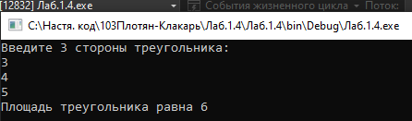

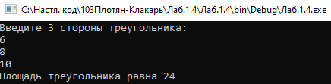

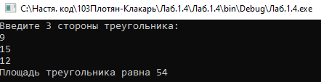

**Задание № 1.14**

**Постановка задачи**

Составить программу для решения задачи: «Дано значение угла α в градусах (0 < α < 360). Определить значение синуса и косинуса этого угла.»

**Текст программы**

using System;

namespace Лаб._1._14

{

class Program

{

static void Main(string[] args)

{

double a, b, sin, cos;

Console.WriteLine("Введите значение угла альфа в градусах: ");

a = Convert.ToDouble(Console.ReadLine());

b = Math.PI * a / 180;

sin = Math.Sin(b);

cos = Math.Cos(b);

Console.WriteLine("Синус угла альфа равен " + sin);

Console.WriteLine("Косинус угла альфа равен " + cos);

Console.ReadLine();

}

}

}

**Результаты работы программы**

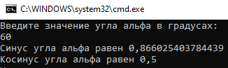

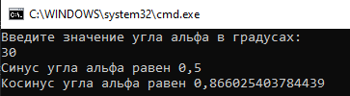

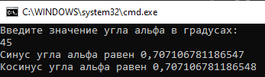

**Задание № 1.24**

**Постановка задачи**

Составить программу для решения задачи: «Скорость первого автомобиля *V*1 км/ч, второго – *V*2 км/ч, расстояние между ними *S* км. Определить расстояние между ними через *T* часов, если автомобили удаляются друг от  друга.»

**Текст программы**

using System;

namespace _1._24

{

class Program

{

static void Main(string[] args)

{

double v1, v2, S, T, r1, r2, d;

Console.Write("Введите обе скорости в км/ч: ");

v1 = Convert.ToDouble(Console.ReadLine());

v2 = Convert.ToDouble(Console.ReadLine());

Console.Write("Введите расстояние в км: ");

S = Convert.ToDouble(Console.ReadLine());

Console.Write("Введите время пути: ");

T = Convert.ToDouble(Console.ReadLine());

r1 = v1 * T;

r2 = v2 * T;

d = r1 + r2 + S;

Console.WriteLine("Расстояние между авто: " + d);

Console.ReadLine();

}

}

}

**Результаты работы программы**

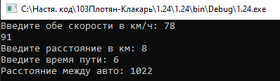

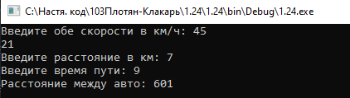

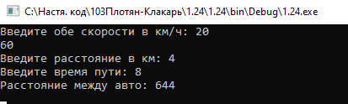

**Задание № 1.1-4**

**Постановка задачи**

Составить программу для решения задачи: «Тело подброшено вертикально с начальной скоростью *v*. Написать программу, вычисляющую высоту тела в момент времени *t*. (Ускорение свободного падения *g ≈* 9,81 мс2, сопротивлением воздуха пренебречь.)»

**Текст программы**

using System;

namespace _1._114

{

class Program

{

static void Main(string[] args)

{

double v, t, h, g=9.81;

Console.Write("Введите скорость подброшенного тела: ");

v = Convert.ToDouble(Console.ReadLine());

Console.Write("Введите момент времени: ");

t = Convert.ToDouble(Console.ReadLine());

h =v*t-(g*Math.Pow(t, 2)/ 2);

Console.WriteLine("Высота тела в момент t равна " + h);

Console.ReadLine();

}

}

}

**Результаты работы программы**

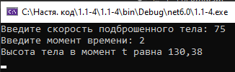

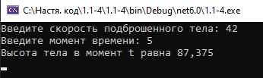

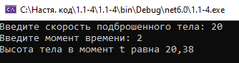

**Задание № 1.2-4**

**Постановка задачи**

Составить программу для решения задачи: «Написать программу, вычисляющую угол между векторами с координатами (*ax*, *ay*) и (*bx*, *by*)»

**Текст программы**

using System;

namespace _1._124

{

class Program

{

static void Main(string[] args)

{

double ax, ay, bx, by, cos, fi;

Console.WriteLine("Введите координаты: ");

ax = Convert.ToDouble(Console.ReadLine());

ay = Convert.ToDouble(Console.ReadLine());

bx = Convert.ToDouble(Console.ReadLine());

by = Convert.ToDouble(Console.ReadLine());

cos = (ax*bx + ay*by)/ ((Math.Sqrt(ax*ax + ay*ay) * Math.Sqrt(by*by + bx*bx)));

fi = Math.Acos(cos)*180/Math.PI;

Console.WriteLine($"Угол между векторами равен {fi} градусов");

Console.ReadLine();

}

}

}

**Результаты работы программы**

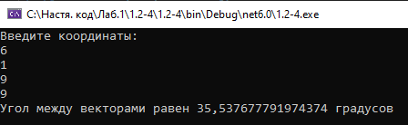

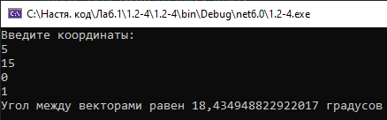

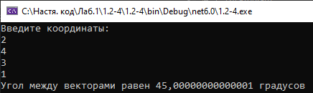

**Задание № 1.3-4**

**Постановка задачи**

Составить программу для решения задачи: «Написать программу, вычисляющую целую часть от деления числа, составленного из первых трёх цифр заданного пятизначного числа, на число, составленное из оставшихся двух цифр.»

**Текст программы**

using System;

namespace _1._134

{

class Program

{

static void Main(string[] args)

{

int a, a1, a2, del;

Console.WriteLine("Введите пятизначное число: ");

a = Convert.ToInt32(Console.ReadLine());

a1 = a / 100;

a2 = a % 100;

del = a1 / a2;

Console.WriteLine("Деление: " + del);

Console.ReadLine();

}

}

}

**Результаты работы программы**

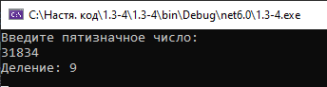

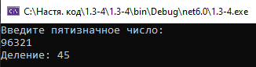

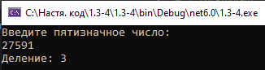

**Задание № 1.4-4**

**Постановка задачи**

Составить программу для решения задачи: «Написать программу, вычисляющую площадь правильного *n* угольника, вписанного в окружность радиуса *R*. Ответ вывести в виде: «Площадь правильного *n*-угольника, вписанного в окружность радиуса *R*, равна *S*.». Вместо буквенных обозначений должны стоять конкретные числа с точностью до 2-го знака после запятой. Перед запросом ввода с клавиатуры выводить подсказку.

**Текст программы**

using System;

namespace _1._144

{

class Program

{

static void Main(string[] args)

{

double R, S, n;

Console.WriteLine("Введите значение радиуса окружности R: ");

R = Convert.ToDouble(Console.ReadLine());

Console.WriteLine("Введите кол-во углов фигуры висанной в окружность: ");

n = Convert.ToDouble(Console.ReadLine());

S = n / 2 * (R * R) * Math.Sin((2 * Math.PI) / n);

Console.WriteLine($"Площадь правильного n-угольника, вписанного в окружность радиуса {R:0.00}, равна {S:0.00}");

Console.ReadLine();

**Результаты работы программы**

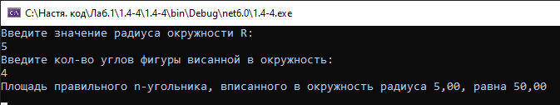

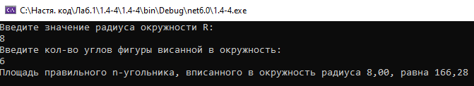

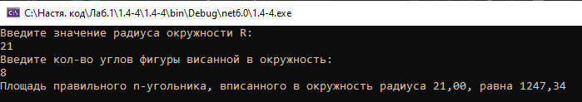

**3. Выводы**

Для решения поставленных задач были применены следующие возможности языка C#:

* переменные, хранящие значения в памяти;
* арифметические операции:
* методы класса Math,
* методы ввода-вывода класса Console.